基于 Artix 7 的 24 通道同步采集
与千兆以太网传输系统
AMD 自主选题赛道 设计报告 2026 年 10 月 30 日

摘要
本作品面向多通道高速信号采集、实验监测和远程数据传输需求，基于搭载 AMD/Xilinx Artix-7 XC7A100T-2CSG324I FPGA 的定制硬件平台，构建 24 通道同步采集与千兆以太网传输系统。三片 AD7606C-16 以并行接口完成 16 bit 采样，支持 250 kSPS、500 kSPS 和 1 MSPS 三档采样率。FPGA 负责转换触发、BUSY 同步、FRSTDATA 帧首检查、24 通道拼接、跨时钟域传输和异步 FIFO 缓冲，并以 RTL 实现 Ethernet、ARP、IPv4、UDP 和 ICMP 等通信功能，实时数据通路不依赖 CPU 或软核。系统通过 RGMII 连接千兆 PHY，以数据和控制双 UDP 通道完成采集上传、设备发现与参数设置。板载 Flash 使用参数 A/B 双副本、CRC32 校验和最后提交机制，支持有效参数选择及异常回退。Qt 上位机提供配置、波形显示、码值统计、序号缺失与队列溢出监测，并已加入可选 TXT 记录功能。现有成果包括定向仿真、完整综合实现、QSPI 写入与软件触发启动，以及逐路通道顺序的上板确认；既有运行截图记录了特定配置下的持续接收情况。最新实现使用 10,194 个 LUT、12,357 个 FF 和 6 个 RAMB36 等效块，在现有用户时序约束下 WNS 为 +0.217 ns。我们已完成系统功能核对，并通过录像展示三档采样、参数保存读回和 TXT 实采记录。测试仪器每次接入八路信号，三组轮换验证；配套协作记录和技能包支持工程复现。

第一部分 作品概述

1.1 功能与特性
系统对 24 路模拟信号进行同步触发采样，按照固定通道顺序拼成采样组，再经 FIFO 和硬件协议逻辑上传至 PC。采样率、通道掩码、目标 IP、UDP 端口和每包组数可通过上位机配置；采集支持软件命令及板上按键控制，STOP 具有优先级。上位机可广播发现设备、读取状态、显示多路波形与统计，并分别监测网络序号缺失、本机处理队列溢出和格式错误。参数保存采用 Flash 双副本机制；配置应用与持久化保存分开，减少无效擦写。TXT 记录为可选功能，未启用记录时仍可直接采集。

1.2 应用领域
作品适用于工业设备多测点监测、实验室并行电信号观测、电力电子实验和传感器阵列采样。统一触发与定长采样组为频谱分析、故障诊断和控制算法提供原始数据。特定行业仍需验证电气隔离、安全认证和标定精度；瞬态或相位分析还需量化跨芯片同步偏差及端到端延迟。

1.3 主要技术特点
采用三片八通道同步采样 ADC，FPGA 并行控制三组接口；以 BUSY 下降沿确定结果更新，以 FRSTDATA 识别帧首，拒收错位数据。384 bit 采样组经异步 FIFO 进入 125 MHz 网络域，数据流按握手推进。协议解析与发包由 RTL 状态机完成，PC 侧按接收、处理、绘图及记录分工。配置以握手跨域并在安全状态切换，避免采集会话中途改变解释规则。Flash 以 CRC32、序号、读回验证和 Commit 共同判断副本有效性。

1.4 主要性能指标
项目 | 指标
FPGA | XC7A100T-2CSG324I
采集 | 24 通道，16 bit
采样率 | 250 / 500 / 1000 kSPS 每通道
数据接口 | 千兆以太网，RGMII，UDP
最高原始数据量 | 48 MB/s，384 Mbit/s（计算值）
资源与时序 | LUT 16.08%，BRAM 4.44%；WNS +0.217 ns

1.5 主要创新点
（1）围绕三片 ADC 构建统一采样组，结合帧首校验抑制通道错位。
（2）以纯 RTL 组织采集、缓存和网络协议，形成可独立运行的数据链路。
（3）以安全切换、参数双备份和分层错误统计连接板端与上位机，提升故障可定位性。上述为本作品的工程设计特点，不主张相关机制本身为首次提出。

1.6 设计流程
我们先根据通道数、采样率和带宽预算确定 ADC 并行接口与 RTL 数据通路，再完成时序设计、缓存、网络协议和 Flash 参数管理。通过仿真、综合实现、QSPI 部署和逐路输入核对验证系统，并整理实物照片、录屏、TXT 记录及协作材料。

第二部分 系统组成及功能说明

2.1 整体介绍
系统由模拟输入与保护电路、三片 AD7606C-16、Artix-7 FPGA、千兆 PHY、QSPI Flash 和 PC 上位机组成。采样数据从 ADC 流向 FPGA 的采集域，经异步 FIFO 进入网络域，再通过 RGMII、PHY 和网线传至 PC；控制命令沿相反方向进入 FPGA 配置与运行管理模块。Flash 保存设备配置，不用于长期存放采样数据。图 1 表示当前使用的数据与控制关系。[3][8]
板上原理图同时包含 STM32F405VGT6 和 RS485 等资源，但当前 Final_pro 基线没有 STM32 固件子工程，实时采集与千兆发送由 FPGA 完成。这里的“不依赖 CPU”限定于板端实时数据通路；PC 上位机仍运行在通用计算机上。采用这种划分，是为了将转换触发、并行读数及发包节奏交由硬件状态机控制，同时保留 PC 对配置、显示和保存的灵活性。
与单片八通道 ADC 及由处理器读取后转发的通用架构相比，本作品着重解决三片接口协同、24 路组帧、数据跨域和收发两端的运行一致性。选用 UDP 可减少板端协议状态，但不会提供重传保证，因此作品以序号和统计揭示缺失情况，不将 UDP 描述为可靠传输协议。
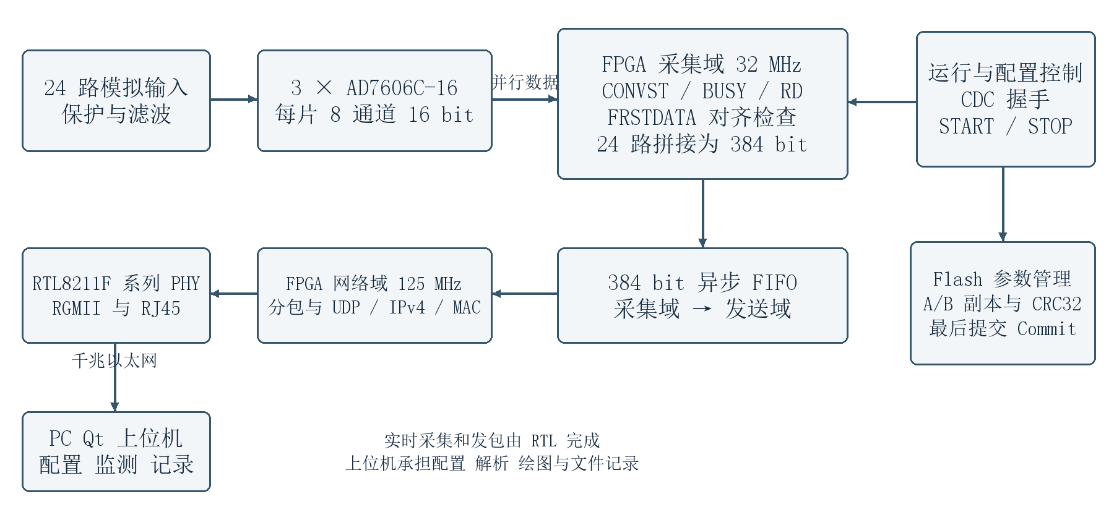
图 1 系统数据通路与控制关系

2.2 硬件系统介绍

2.2.1 硬件整体介绍
器件或接口 | 本系统用途
XC7A100T-2CSG324I | ADC 控制、组帧、CDC、缓存、协议及运行管理
3 × AD7606C-16BSTZ | 三组八通道 16 bit 采样，当前采用并行数据接口
Realtek RTL8211F 系列 | FPGA RGMII 与千兆网口之间的物理层转换
W25Q128JVSIQ | 128 Mbit QSPI Flash，存储 FPGA 配置镜像及参数副本
板载时钟与供电 | 32 MHz FPGA 输入、PHY 25 MHz 晶体；24 V 输入及多路电源转换

芯片完整型号依据当前工程与原理图整理。PHY 框图和详细电路存在 FI／FDI 尾缀差异，正文采用系列名；正式提交前以实物丝印或 BOM 确定完整型号。XC7A100T 为 Artix-7／7 Series 器件，符合所提供 AMD 指南自主选题初级组及高级组的器件范围，参赛组别仍按队员最高年级或学历确定。[1][2]

2.2.2 机械设计介绍
当前以采集板、信号接线、供电和以太网连接构成演示系统。报告暂不列外壳、防护等级、安装尺寸及散热性能指标；若最终作品采用外壳或固定支架，应补充三视图、接口位置、固定方式和实物照片。
现有实物照片展示板卡裸板原型及调试连接，见第三部分。照片用于说明器件布局、接口和运行现场；最终演示视频可连续呈现供电、发现设备、采集与停止过程。

2.2.3 电路各模块介绍
模拟输入：原理图三页分别对应三片 AD7606C-16。输入端配置串联电阻、电容与保护器件，ADC 采用 5 V 模拟供电和 3.3 V 数字接口相关供电，并设置参考与去耦网络。图 2 给出第一片的原始电路，另外两片为对应通道组。前端参数的系统频响、抗混叠效果和过压保护能力仍应通过仪器测试确认，不能由器件标称参数直接替代整机实测。[3][8]
ADC 数字接口：每片具有 CONVST、BUSY、CS、RD、RESET、FRSTDATA 和 DB[15:0] 等信号。采集时钟为 32 MHz，三档采样节拍分别为 128、64 和 32 个时钟周期。三片在同一采样节拍触发，分别完成八字读取，三片结果均就绪后组合为 384 bit 采样组。这里的同步指统一触发及同组拼接；跨芯片实际采样时间偏差还需实测。
读取起点使用同步后的 BUSY 下降沿，允许下一次转换与上一帧读取重叠。每帧首字要求 FRSTDATA 为高，后续字要求为低；发现错位、超时或上一帧未读完时锁存错误并停机，避免把通道错位数据继续上传。ADC1／2／3 的 FRSTDATA 分别接 FPGA K15／F14／G6，具体以当前约束为准。图 3 表示控制顺序。
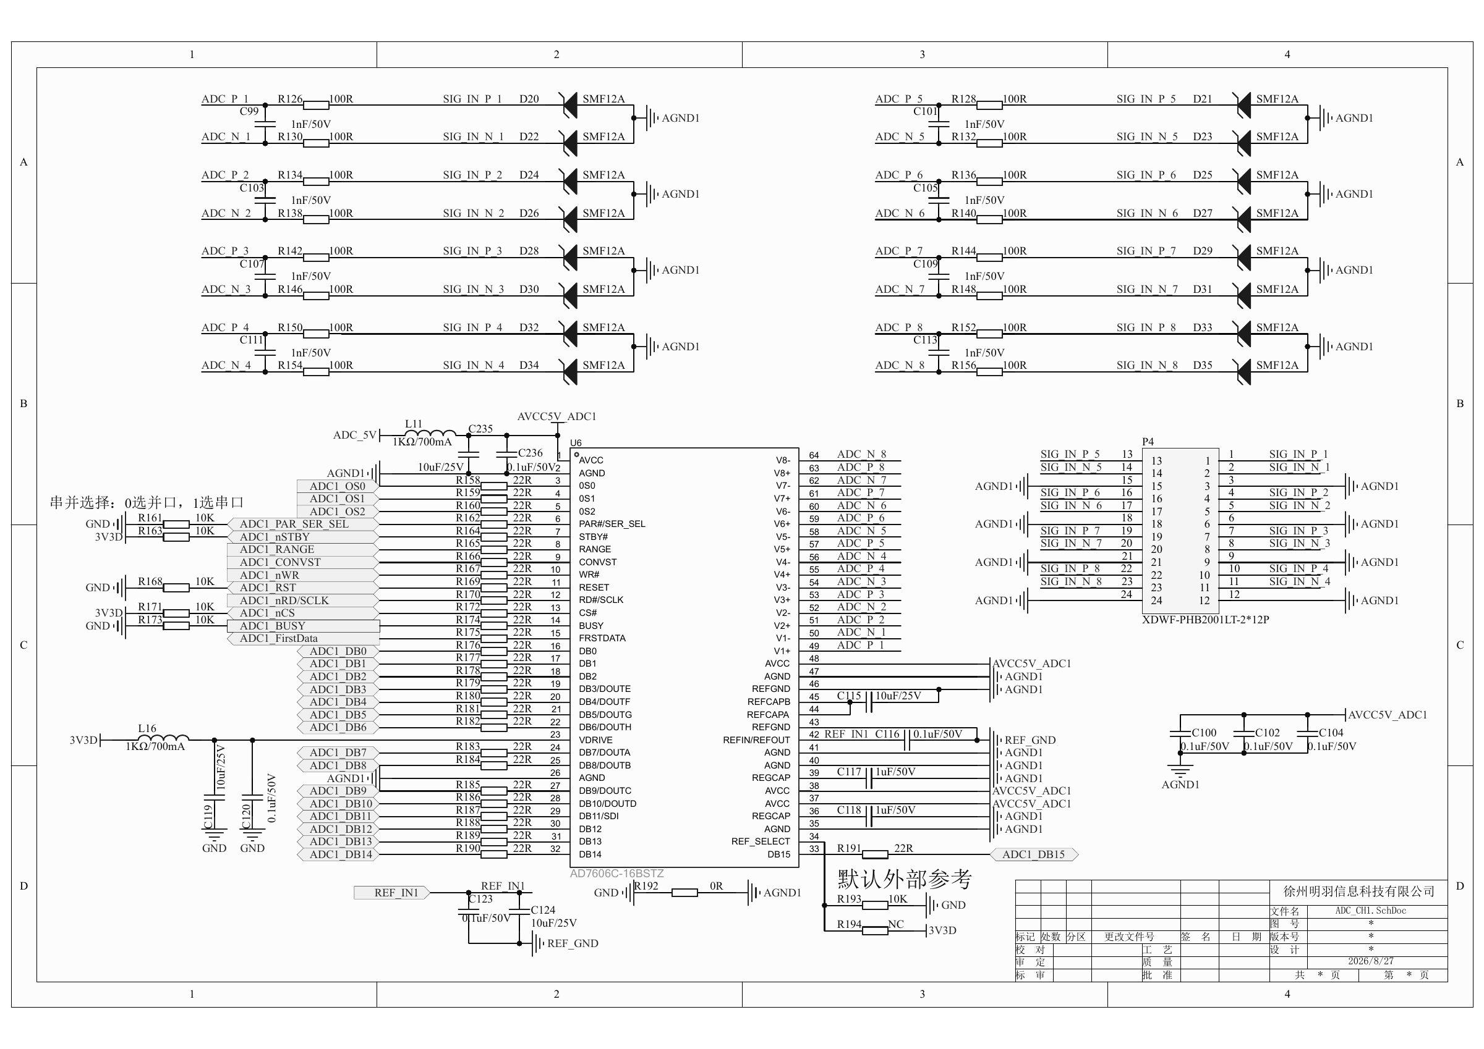
图 2 第一片 ADC 输入与并行接口电路 原理图第 1 页
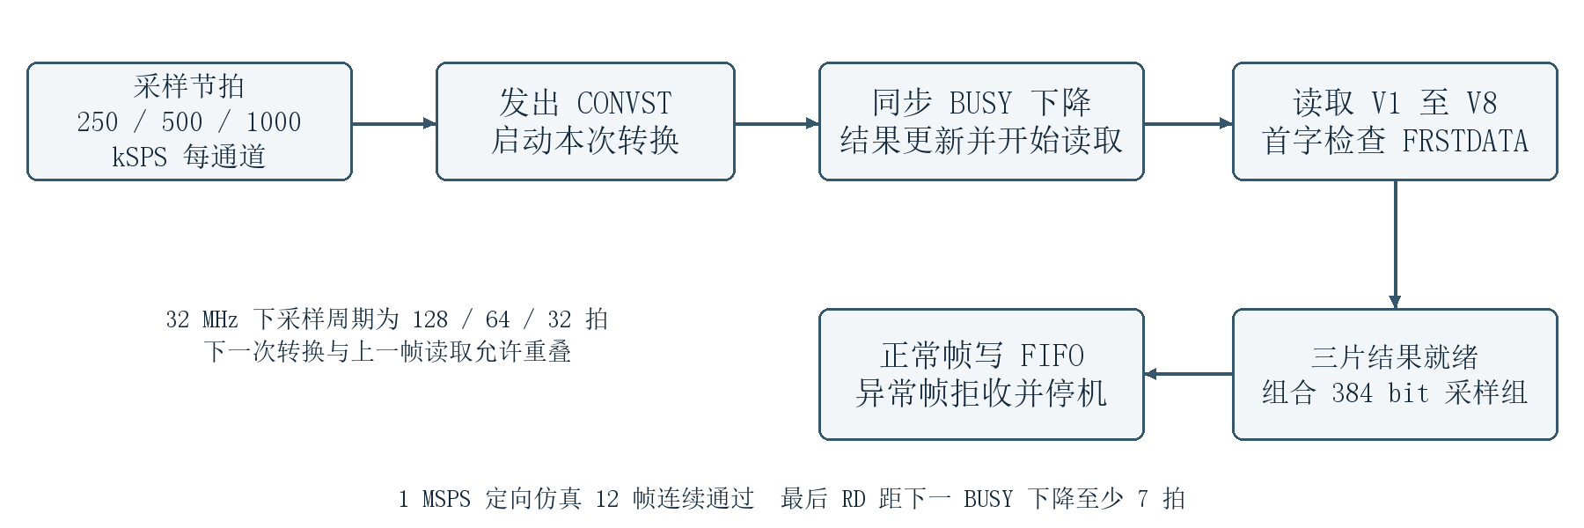
图 3 ADC 流水读取与帧首检查流程
FPGA 时钟与 CDC：32 MHz 输入经 MMCM 产生 125 MHz、90° 相移的 125 MHz 和 200 MHz 时钟，RGMII 接收使用来自 PHY 的恢复时钟域。采样缓存采用 384 bit × 512 的 XPM 异步 FIFO；单比特状态经同步器，多比特配置及命令采用握手跨域。FIFO 只能吸收有限的短时速率差，长期接收能力不足仍会引起溢出或停机，不能把缓存当作永久补偿。
以太网接口：RTL8211F 系列 PHY 与 FPGA 之间采用 RGMII，PHY 侧配置晶体、供电、复位、网络变压器和 RJ45。发送端通过 RTL 完成以太网组帧、CRC 与协议相关处理，接收端解析 ARP、控制 UDP 及 ICMP 等报文。RGMII 时钟相位及 I/O 约束应与板级连接共同核对；现有时序报告的约束覆盖边界见第三部分。图 4 保留原理图中的关键接口标记。
QSPI Flash：16 MiB 空间划分为 0x000000～0x7FFFFF 配置镜像区、0x800000～0xBFFFFF 参数 A 区和 0xC00000～0xFFFFFF 参数 B 区。当前参数记录各使用首个 4 KiB sector。A/B 备份针对参数，不是双启动镜像。保存时写入非活动副本，完成 CRC32 与读回检查后再写 Commit；启动时只接受记录与配置均有效的副本，并按序号选择较新者，无有效副本时回退默认配置。工程 RTL 通过地址白名单限制擦写区域，避免进入配置镜像区。[9]
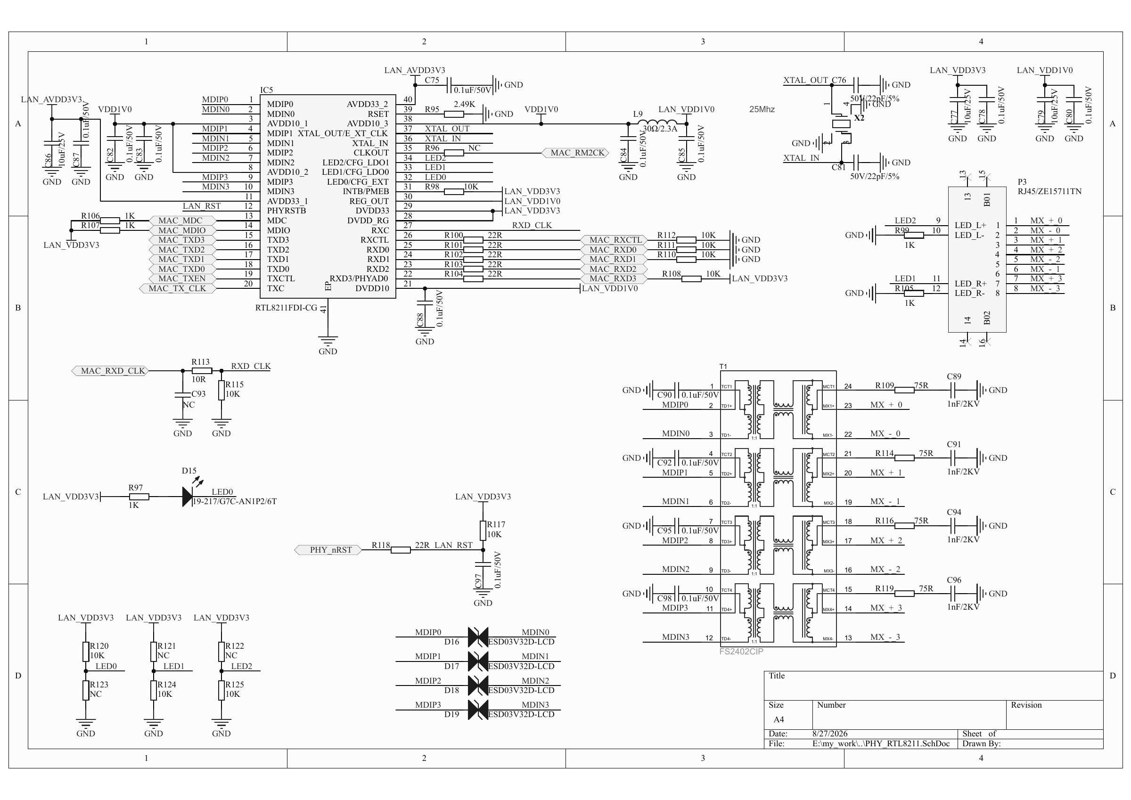
图 4 RGMII 与千兆 PHY 电路 原理图第 8 页

2.3 软件系统介绍

2.3.1 软件整体介绍
Qt 6.8.3 Windows 上位机包含“设备发现”“配置与状态”“实时监测”三个主要页面。控制 UDP 固定端口为 56556，数据端口默认 56555。程序可以读取和应用网络、采样率、通道掩码及每包组数，并将“应用配置”和“保存 Flash”区分为两个动作。广播发现根据请求源信息返回应答，便于设备 IP 遗忘后的发现。
实时监测界面显示每通道码值统计、电压和滚动波形。显示端按当前 ±10 V 硬件量程换算，波形工具栏的显示范围选择不等同于修改 ADC 的硬件输入量程。波形历史采用分辨率不同的包络以控制绘图负担；显示包络不替代原始采样数据。已有界面示例及其运行配置在第三部分给出。[7][10]
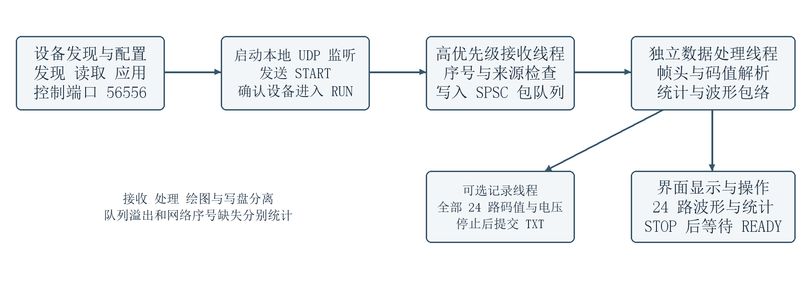
图 5 上位机接收 处理 显示与可选记录流程

2.3.2 软件各模块介绍
模块 | 关键输入与处理 | 输出或状态
发现与控制 | 网卡、IP、命令、事务号；发送请求并匹配应答 | 设备列表、配置、READY／RUN 状态
UDP 接收 | 数据 Socket；来源与序号检查；写 65,536 包 SPSC 队列 | 接收计数、序号缺失、队列深度与溢出
数据解析 | 校验包长、采样率、通道掩码；按组与通道解析 16 bit 码值 | 每路样本、码值统计、电压及波形包络
图形显示 | 消费解析结果；统一时间窗、通道选择及缩放 | 实时与历史波形、统计和错误提示
TXT 记录 | 采集前选择保存路径，独立线程接收全部 24 路样本 | 码值和电压分列；停止收尾后提交最终文件

启动顺序为先绑定本机数据端口，再发送 START，并查询或确认 FPGA 进入 RUN。停止时先发 STOP，等待设备完成当前帧并回到 READY，再经过静默窗口结束本机监听。板上 SW1／SW2 与软件 START／STOP 等效参与控制，STOP 优先。收包、处理与绘图分离，使界面刷新不会直接阻塞 Socket 读取；文件写盘同样位于独立线程。
TXT 功能当前要求生效配置启用全部 24 路，记录包序号、样本序号、相对微秒时间以及每路 code／V 两列；时间由采样率和序号构造，不是硬件绝对时间戳。程序运行时写临时文件，停止后提交最终文件。我们已完成实际采集写盘的功能核对；录屏展示了停止采集并打开 TXT 的过程，原始文件的前缀检查见 3.3.6。TXT 体积可能显著高于原始二进制数据量。[12][15]

2.3.3 数据格式与带宽预算
字节偏移 | 字段 | 解释
0～3 | SeqNum | 32 bit 包序号，网络字节序
4～7 | SampleRate | 每通道采样率，单位 samples/s
8～11 | ChannelMask | 低 24 bit 表示上传通道
12 起 | 采样数据 | 先采样组、后通道升序；16 bit 高字节在前

每包组数由生效配置决定，不单独置于 12 字节数据头。UDP 载荷长度等于 12 + 2 × 有效通道数 × 每包组数，最大限制为 1472 字节；24 路、30 组时为 1452 字节，其中原始数据 1440 字节。完整采样组内顺序为 ADC1 的 8 路、ADC2 的 8 路、ADC3 的 8 路；通道掩码仅影响上传选择，接收端按相同规则解释。
采样率 | 原始数据量 | 30 组每包的包率 | 含链路开销的估算
250 kSPS | 12 MB/s，96 Mbit/s | 8,333.33 包/s | 101.2 Mbit/s
500 kSPS | 24 MB/s，192 Mbit/s | 16,666.67 包/s | 202.4 Mbit/s
1 MSPS | 48 MB/s，384 Mbit/s | 33,333.33 包/s | 404.8 Mbit/s

表中为 24 路全开、30 组每包的计算值，MB 按十进制。链路估算按每包 1452 字节 UDP 载荷，加 UDP／IPv4／Ethernet 头、FCS、前导码和帧间隙共 66 字节，不含 VLAN、控制及 ARP 业务。该预算表明千兆链路具有理论带宽空间，但不能替代 PHY、驱动、主机负载和持续运行条件下的吞吐实测。

2.4 关键问题与优化过程
最关键的问题是“读到了数据”并不等于“通道对应正确”。早期流水版本将读取起点与下一次 CONVST 关联，帧起点可能与 ADC 结果寄存器的更新边界失配；仅检查包长或波形连续性无法识别固定通道偏移。修改采用 BUSY 下降沿对齐结果更新，并以 FRSTDATA 验证每帧首字，从接口源头约束数据的语义。
问题或阶段 | 修改前的现象与局限 | 当前结果与证据
ADC 通道对齐 | 旧版存在通道顺序偏移，缺少有效帧首约束 | 加入 FRSTDATA 检查；逐路输入核对通道顺序
1 MSPS 调度 | 读取与下一次转换边界存在冲突风险 | 读取与转换重叠；模型下连续 12 帧通过，末 RD 提前至少 7 拍
错误数据处理 | 单看输出有数值不足以发现帧错位 | 故意拉低首字标记时拒收，不产生有效采样输出
PC 接收与显示 | 高包率下绘图和写盘会争用处理时间 | 采用接收／处理／绘图／记录分工，分别监测队列与网络缺失

上表为同一问题的功能与调度改进，不据此宣称加速倍数或资源下降。现有资料未保存可直接对照的修改前后同条件完整资源、吞吐及端到端延迟结果；第三部分给出当前实现的绝对资源与时序数值。正式版应固定同一输入、配置和工具，补做修改前后对照，并同时报告资源代价。

2.5 工程复现方法
当前 FPGA 验证基准为 2026-10-10 的 task-004 实现及 task-005 最小工程包。工具使用 Vivado 2025.1；AMD 指南推荐 2026.1 或 2025.2，并允许说明其他版本后保证脚本可复现。因此保留已验证的 2025.1 基线，说明实际工具路径、脚本和报告版本，尚不声明已在其他版本复现。[1][9]
步骤 1：准备 Windows、Vivado 2025.1、Qt 6.8.3、MinGW 13.1、CMake 和 Ninja。解压最小 FPGA 工程与 Qt 便携包，核对 FPGA 完整型号和文件校验值。现有交付包为 results/task008/fpga_qt_minimal_bundle_20261010.zip；正式提交包应按指南改用纯英文小写文件名并提供目录对照，不能直接复制当前含中文和大写的工作区结构。
步骤 2：在 FPGA 工程根目录先运行 scripts/run_ad7606c_pipeline_sim.ps1，核对正常帧与错位拒收结果；再运行 scripts/build_task004_final_bitstream.ps1，检查本次输出中的 utilization、timing_summary、DRC 和镜像边界。脚本工具路径按本机安装位置调整，工程复现不应省略失败结果。[9]
步骤 3：由操作者按工程说明使用 JTAG 临时加载或保留参数区的 QSPI 下载脚本部署已核对镜像。配置 Flash 时必须保持文件范围写入，不能整片擦除。记录镜像版本和启动方式，软件触发启动与整板断电冷启动分开验收。
步骤 4：连接 PC 千兆网口，选择正确网卡并设置与设备相容的地址；运行 Qt 便携程序，发现设备、读取配置，先以 250 kSPS、24 路和 30 组每包开始。对每路输入可区分的安全测试信号，核对通道、极性和码值；再逐档提升采样率，保存截图、配置、序号与队列统计。按需独立验收 TXT 写盘。
步骤 5：保存配置后查询回读，验证参数持久化及错误回退；将测试输入、期望输出、原始记录、软件版本、镜像哈希和环境整理进提交包。Flash 断电中断测试须使用专门的测试配置与恢复方案，不在未知生产参数下直接进行。

2.6 大模型协作与技能包
本作品的大模型协作材料按真实会话整理，包含原始提示词和可见回答节录、团队纠正、实施结果及验证来源。记录覆盖 ADC 流水与帧首对齐、引脚确认、TXT 导出、UDP 端口故障和参赛报告整合等案例。完整摘录、来源行及工程依据见 report/ai_collaboration/。[13]
协作中，我们提出需求与硬件约束，完成实物输入、通道顺序和系统运行核对；模型辅助提出实现方法、编写和修正代码、分析日志及整理材料。协作记录保留了 1 MSPS 流水目标、FRSTDATA 引脚纠正、TXT 表头函数声明补充和 UDP 端口故障定位等过程，区分模型建议与实际完成的验证。
技能内容 | 经验来源 | 已交付的使用与校验材料
ADC 帧首与通道对齐 | 旧版错位、FRSTDATA 定向仿真及逐路核对 | 帧首约束、转换／读数边界、正常与异常测试流程
参数区保护及版本核对 | Flash 地址白名单、镜像边界和版本混用风险 | 只读镜像范围与清单哈希校验；不执行烧录
UDP 与 TXT 数据检查 | 序号／队列统计分离及51列文件记录 | 载荷与序号窗口检查、理论带宽计算、TXT流式字段和时序检查

技能包位于 skill/，含适用范围、调用步骤、失败条件、真实经验来源以及标准库校验脚本和正反例。新脚本的自检结果单独存放，其合成样例仅验证检查逻辑，不计作板级采样结果。接口头长、量程、文件列数或 Flash 分区变更时，须调整配置后再复用。技能包为纯 RTL 采集与主机数据检查流程，不申报 PYNQ 通用 Skill 加分。[14]
按赛事统一小写命名要求，提交包使用 readme.md 和 skill.md；目录说明给出与指南示例名称的对应。若另行安装为 Codex 技能，在安装副本中将 skill.md 改名为 SKILL.md 即可；未安装到全局环境。开源仓库和许可按实际材料权属另行确定。[1]

第三部分 完成情况及性能参数

3.1 整体介绍
我们完成了由 FPGA、ADC、千兆网络、Flash 参数管理和 Qt 上位机组成的采集链路，并进行了定向仿真、综合实现、QSPI 部署和逐路通道核对。现场照片、实机录屏和 TXT 文件展示了三档采样、分组输入响应、参数保存读回及数据记录过程。[9][12][15]
外部测试仪器只有一个八路排针接口，因此按三组八通道轮换接入测试信号。各段需分别说明 ADC 硬件采集、UDP 上传掩码以及当前波形显示通道；其余十六路未接入受控信号时仍可能有偏移或噪声。分组输入响应验证不用于推导二十四路同时外接信号的跨片同步精度。

3.2 工程成果

3.2.1 机械成果
当前实物为裸板原型，板上设有安装孔、信号接插件、供电接口、网口和启停按键。图 6 展示整体布局，图 7 展示实际实验连接，图 8 展示板端八路接线。外壳、防护等级及安装机构不列为已完成性能。
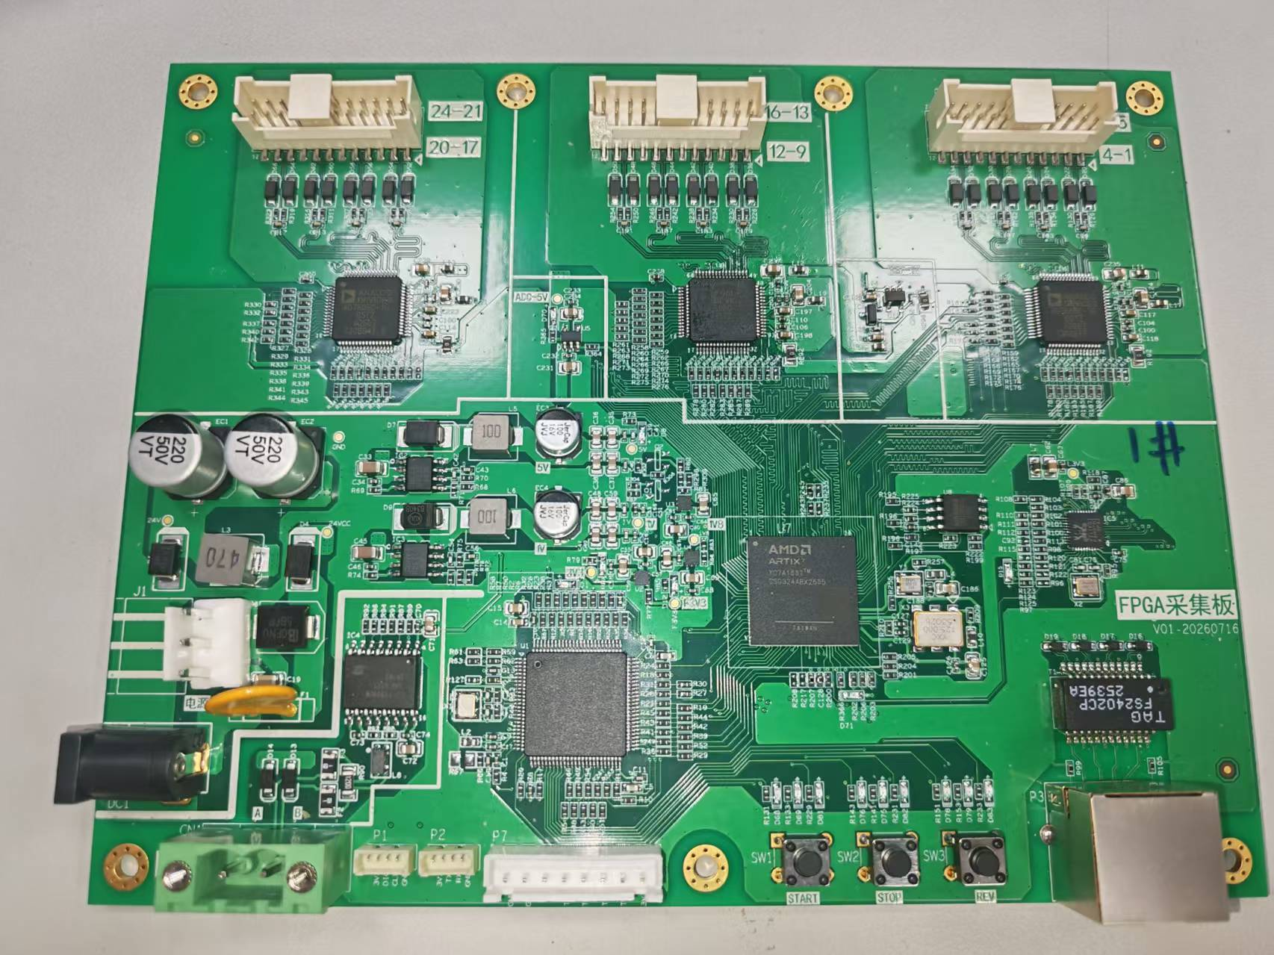
图 6 采集板实物全貌

3.2.2 电路成果
三片 ADC、FPGA、千兆 PHY、Flash 及电源均有详细原理图。三路 FRSTDATA 约束分配为 K15、F14 和 G6；实际通道顺序已有逐路输入核对。新照片展示信号源、输入线束、板卡供电及以太网连接，与板级使用场景对应。PHY 完整料号仍以 BOM 或清晰丝印核对。
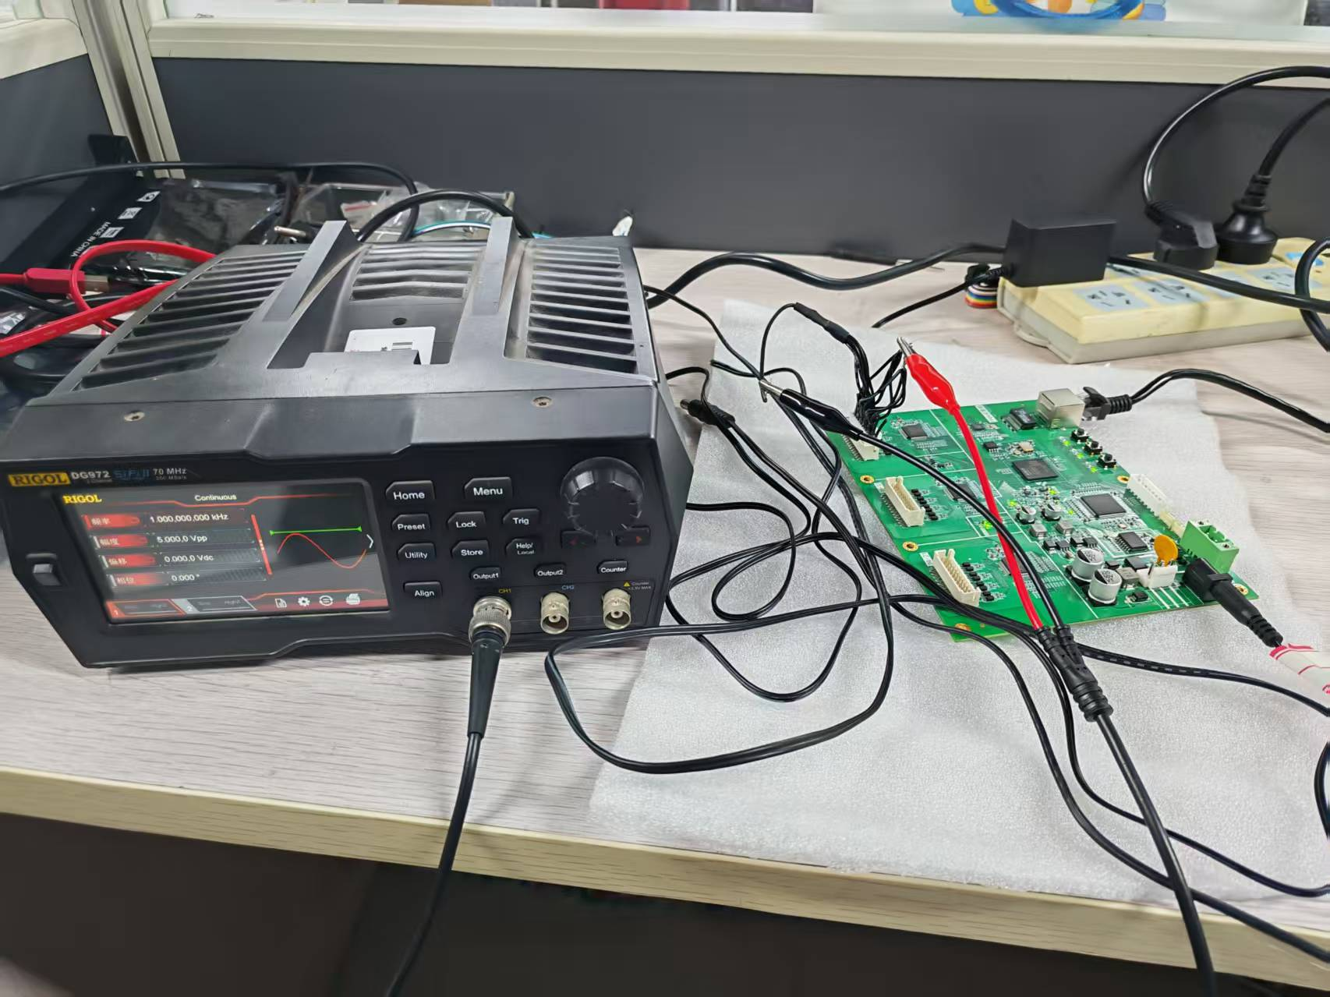
图 7 信号源与采集板的实际实验连接
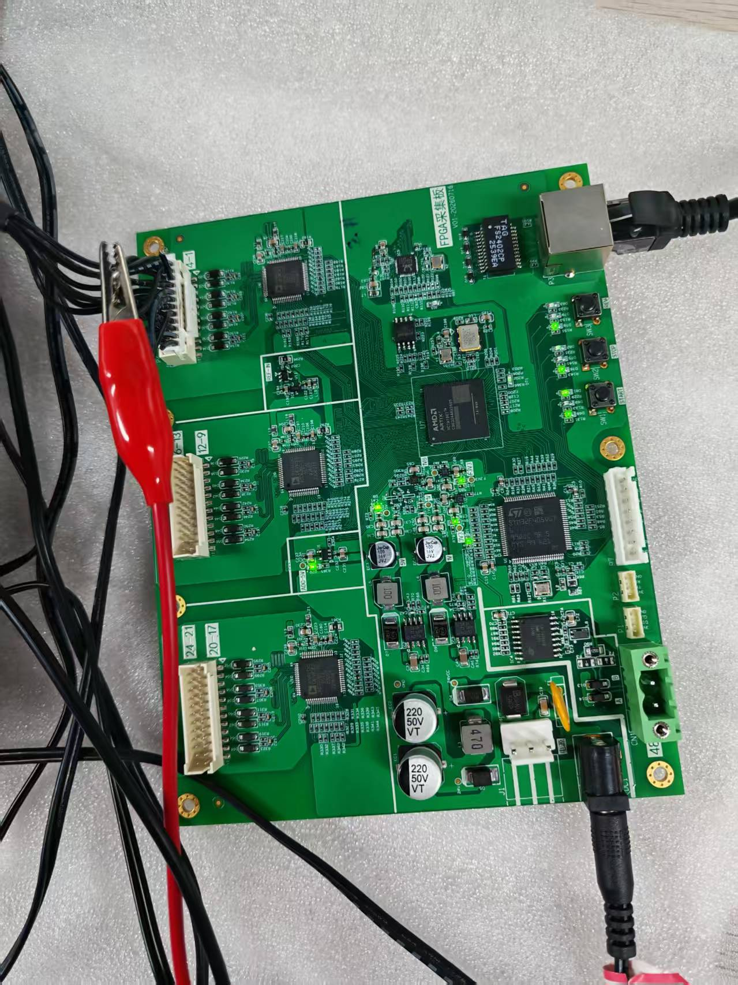
图 8 板端八路测试接线与网络供电连接

3.2.3 上位机与分组采集成果
最新实机录屏中的 V6 上位机展示采样、波形和接收统计。图 9 选自录屏 02:16，CH00～CH03 均显示清晰周期波形，采用原始完整帧保留通道号、日志和计数。该段配置日志为 500 kSPS、30 组/包；图 10、图 11 分别展示 250 kSPS 与 1 MSPS 的短时运行画面。[15]
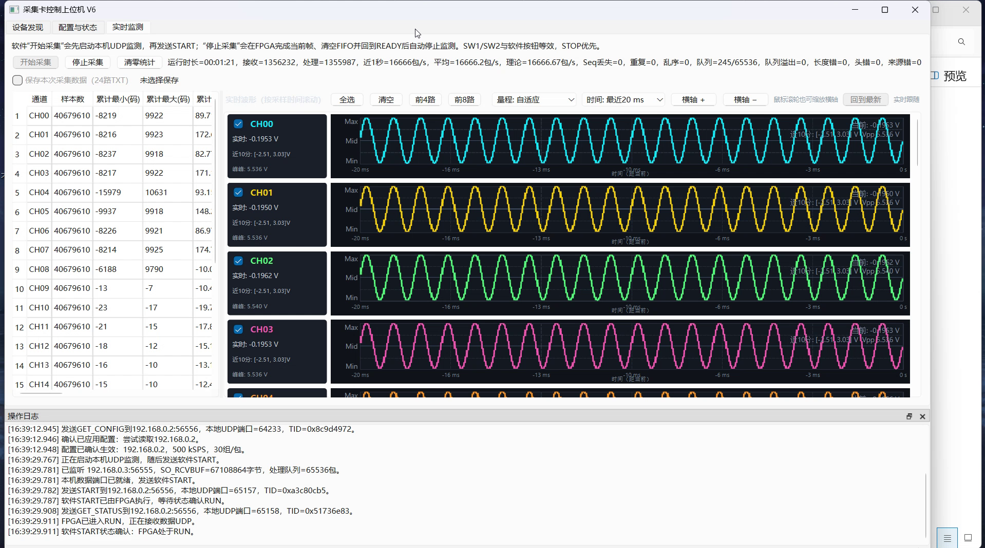
图 9 500 kSPS 实机运行 录屏 02:16
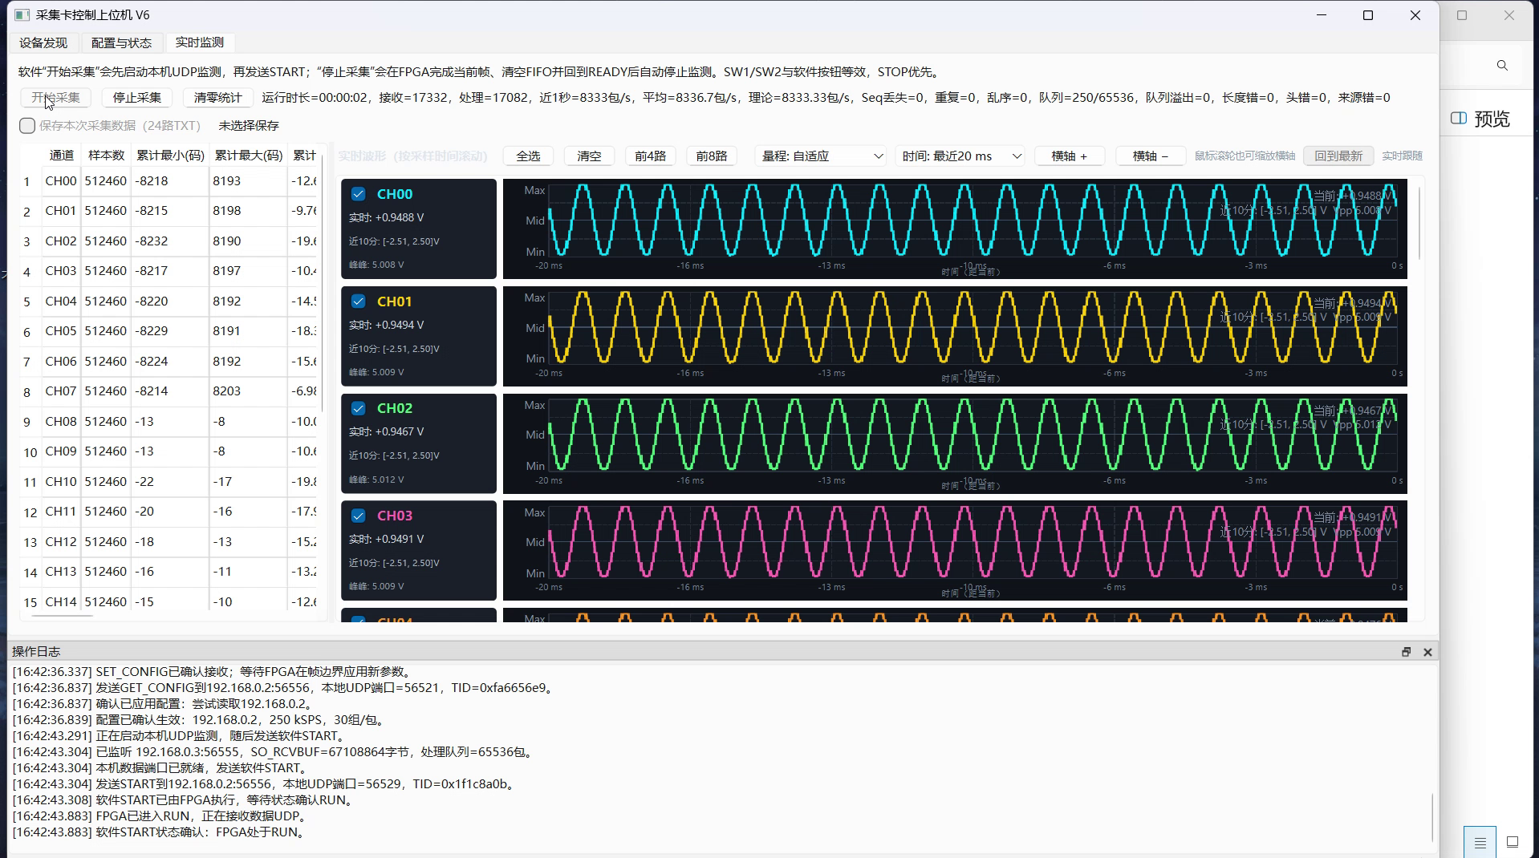
图 10 250 kSPS 实机运行 录屏 04:10
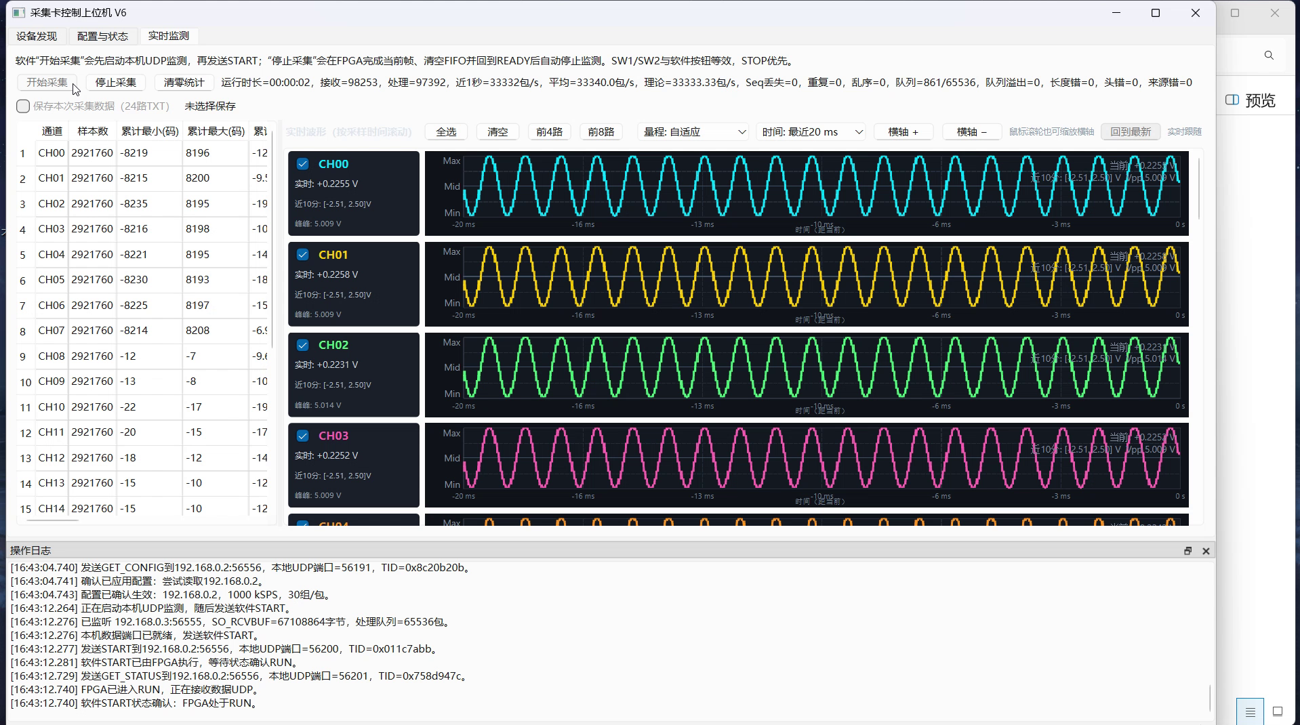
图 11 1 MSPS 短时运行 录屏 04:40
三档画面均保留实际配置与统计；其中 1 MSPS 图仅支持对应短时运行窗口，不单独作为长时稳定性或整个录像全程通过的结论。接收包数与处理包数的短时差值对应待处理队列，序号缺失、重复、乱序与队列溢出应分别读取。
换接后，图 12 展示第二组的 CH13～CH15 响应，CH16 为未接入信号的邻接通道；图 13 展示第三组的 CH18～CH21。两图用于说明不同 ADC 组的代表通道响应。当前截图没有逐路清楚覆盖全部二十四个通道，特别是 CH22、CH23，不能把所显示的部分通道扩写成全部通道同时同屏验证。[15]
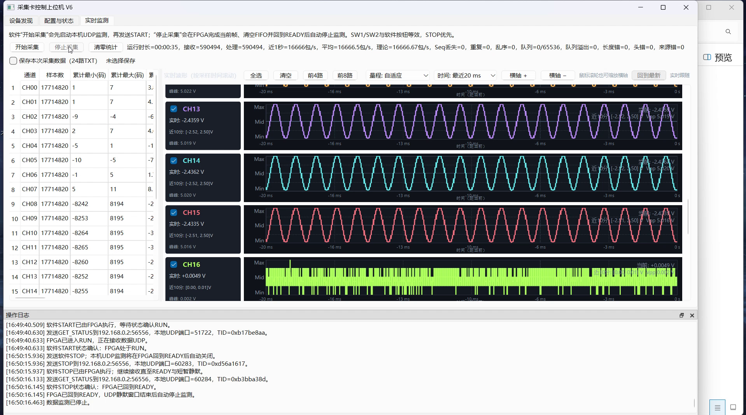
图 12 第二组代表通道 CH13 至 CH15 及邻接未接入通道
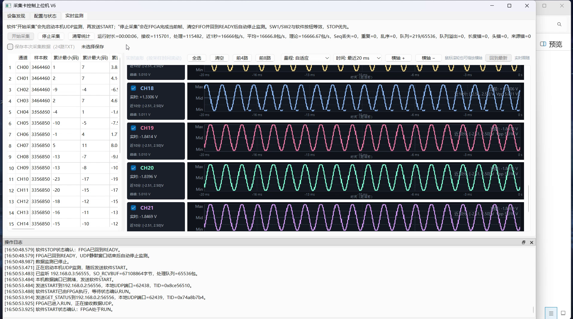
图 13 第三组代表通道 CH18 至 CH21
既有历史截图另记录过 24 路启用时运行 22 分 54 秒，以及四路 250 kSPS 时运行 1 小时 31 秒，界面序号缺失与队列溢出均显示为 0。其版本和统计窗口与本次新录屏不同，作为独立历史记录保留，不与当前短时画面合并为全通道三档长时零丢包结论。[10]

3.3 特性成果与量化结果

3.3.1 定向仿真与功能确认
项目 | 已有结果 | 证据范围
1 MSPS 正常帧 | 连续12帧 V1～V8 唯一字顺序正确；CONVST、sample_valid 均间隔32拍 | Vivado Simulator 2025.1 定向模型
读数边界 | 最后 RD 下降沿距下一 BUSY 下降至少 7 拍，约 219 ns | 32 MHz、BUSY 高 21 拍的模型条件
帧首标记异常 | 首字标记故意错误时拒收，不产生 sample_valid | 定向错误注入仿真
逐路通道顺序 | 逐路输入核对，确认顺序正确 | 最新镜像部署后的板级功能确认
Flash 写入与启动 | 1,893,212 字节 BIN Program／Verify 成功，软件触发启动 DONE=1 | 2026-10-10 工具记录；整板冷启动由团队另行确认

现有 smoke 记录中，多项单项输出 PASS，但 runtime_config_manager 测试曾发生 timeout，脚本却返回成功退出码。该问题尚不能按“整套测试通过”处理。本报告仅引用上表有明确结果的定向验证，正式提交前应修复或解释该失败，并使测试脚本能可靠传播失败状态。[9]

3.3.2 FPGA 资源与时序
资源与时序统一取 2026-10-10 14:23:48 的 routed 报告，顶层为 fpga_adc_udp_flash_param_top，Vivado part 为 xc7a100tcsg324-2。该结果与 task-005 最小工程包内对应报告一致；不混用较早的 output/release 或 task-002 数据。
资源 | 使用量 | 器件可用量 | 使用率
Slice LUT | 10,194 | 63,400 | 16.08%
Slice FF | 12,357 | 126,800 | 9.75%
Block RAM | 5 RAMB36 + 2 RAMB18 | 135 RAMB36 等效 | 4.44%
DSP48 | 0 | 240 | 0%

BRAM 使用量为 216 Kb，即 6 个 RAMB36 等效块；资源余量说明后续增加处理模块具有空间，但不表示这些模块已经实现。当前核心任务以采集、缓存和通信为主，DSP 使用为 0。
指标 | 当前结果
建立时序 | WNS +0.217 ns，TNS 0
保持时序 | WHS +0.046 ns，THS 0
DRC | 0 Error，5 Warning
镜像大小 | BIN 1,893,212 字节；结束地址 0x1CE35C

Vivado 结论为满足现有用户指定时序约束。检查记录仍有 6 个 no_input_delay 和 70 个 no_output_delay 端点；DRC 警告涉及 RGMII RXC 非专用时钟布线以及未使用输入／诊断网络等。因此本结果不等同于所有外部 I/O 均已充分约束和完成板级时序签核。应在正式版核查例外约束及警告依据，保留报告原始内容。[9]

3.3.3 参数保持与掉电恢复
Flash 参数记录包含序号、HeaderCRC、PayloadCRC 和 Commit。CRC 使用 32 bit 校验，启动优先选择较新且完整有效的副本；写入未完成时应保留旧有效副本的恢复路径。当前已有相应 RTL 与仿真资料，以及旧版镜像断电自启动的历史确认；最新镜像已验证 QSPI Program／Verify 和软件触发启动。
我们已确认最新版整板断电冷启动和保存参数重启恢复功能正常；该确认记录于 2026-10-22，具体实验日期未另行记录。任意时刻断电、任意副本损坏和长期擦写寿命仍需专项量化验证。[12]
补充录屏提供了一组可对照的参数保存和读回记录：图 14 的保存配置为 500 kSPS、22 路上传、28 组/包，Flash 返回保存成功及 Sequence=7；图 15 的 GET_CONFIG 读回来源为 Flash，Sequence 仍为 7，采样率、通道选择和每包组数保持一致。这里的 22 路上传是用于辨认保存状态的实际掩码，ADC 硬件仍采集 24 路。[15]
配置字段 | 保存时 | 再次读回
采样率 | 500 kSPS | 500 kSPS
上传通道 | 22 路，CH1/CH2 未勾选 | 22 路，CH1/CH2 未勾选
每包组数 | 28 | 28
参数序号 | Sequence=7 | Sequence=7
结果依据 | Flash 参数保存成功日志 | 读取来源 Flash 日志

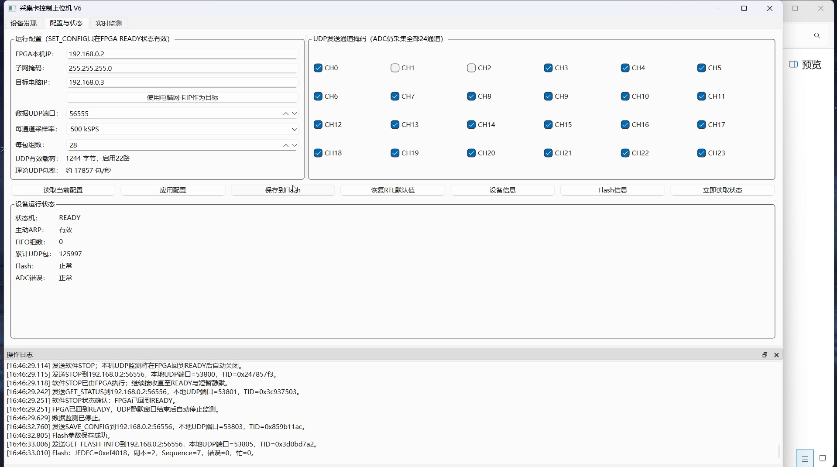
图 14 参数保存成功 录屏 08:00
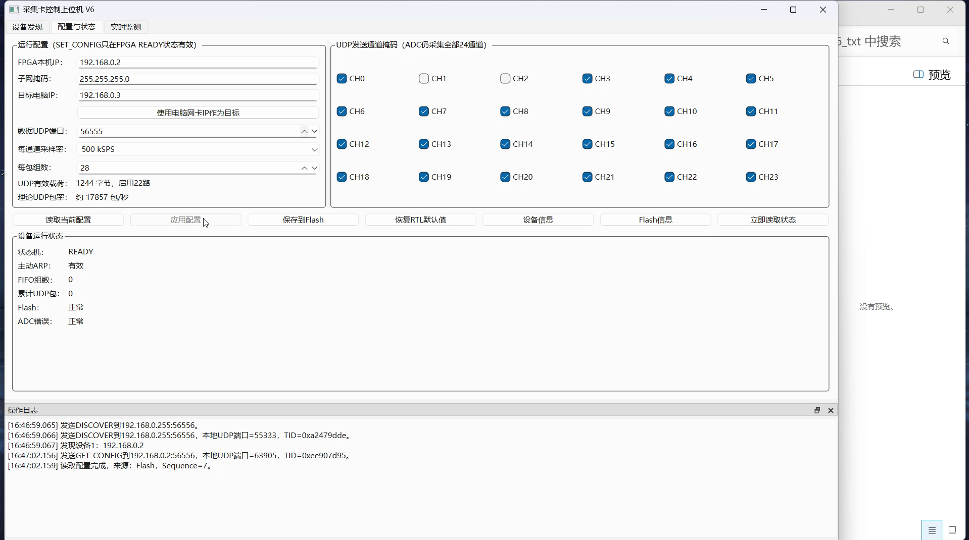
图 15 设备参数从 Flash 读回 录屏 08:30
图 14、图 15 展示了参数保存与 Flash 读回。团队另行确认整板冷启动正常；启动耗时不能仅凭两张截图推算。后续配置恢复为 24 路上传、500 kSPS、30 组/包，与 22 路保存试验分开记录。

3.3.4 单片 ADC 既有板级测量
早期独立 VIO 测试工程对 ADC1 CH1 进行了模拟输入核对：±10 V 量程下每点采集 8 帧，电压按有符号码值除以 32768 再乘 10 V 换算。下表为 2026-09-01 的初步观察，不作为整机精度保证。[11]
参考输入 | 平均码值 | 换算电压 | 对参考值的偏差
0.015 V | 49.25 | 0.015030 V | +0.030 mV
1.017 V | 3337.875 | 1.018639 V | +1.639 mV
2.515 V | 8256 | 2.519531 V | +4.531 mV
约 5.015 V | 16458 | 5.022583 V | +7.583 mV，相对区间中值
−0.316 V | −1041.5 | −0.317841 V | −1.841 mV

其中约 5.015 V 为电表 5.01～5.02 V 读数范围的中值；近零点、仪表分辨率及输入漂移都会影响相对偏差。每点 8 帧少于该记录拟定的 30 帧正式要求，不能据此宣称全量程精度或直接给出产品误差等级。
三片 ADC 还分别进行过八通道一致性与稳定性观测：ADC1 在约 5.02 V 输入下最大通道均值差约 0.586 mV；ADC2 对应快速测试的最大峰峰值约 16.479 mV；ADC3 在独立 640 kSPS 测试镜像下，约 5.02 V 的两分钟记录包含 76,811,992 个完整八路帧，最大峰峰值约 21.667 mV。各次测试条件和统计窗口不同，不能横向排序精度，也不能代替当前 24 路 FIFO／CDC／UDP 链路验收。它们说明已有真实输入与板级读数核对基础，后续应在最新镜像下统一复测。[11]

3.3.5 系统验收汇总及量化范围
检查项目 | 结果 | 记录来源或量化范围
三档采集与24路数据通路 | 团队确认 | 团队确认三档持续采集；录屏展示短时运行，外部输入八路轮换
整板断电冷启动 | 通过 | 重新供电后自动加载并正常运行；团队确认
保存参数重启恢复 | 确认并补图 | 团队确认断电恢复；附22路/28组保存与Flash读回对照
TXT 实际写盘 | 确认并补证 | 新增实采、停止和文件展示；两份原始TXT各前10000行校验通过
模拟精度与同步偏差 | 保留既有观测 | 单片测量见3.3.4；整机精度、功耗和跨片偏差未给出统一量化值
优化资源与性能对照 | 当前绝对值已给出 | 未提供同条件前后吞吐／延迟／资源消融数据，不填写提升倍数

表中系统功能结果依据团队于 2026-10-22 的确认，确认日期不作为实验执行日期。录屏保存了三档短时运行、Flash 读回及 TXT 实采画面，并附原始帧时点索引。不同录屏片段与历史统计窗口分别记录，不能合并为连续无异常长时运行的结果。[12][15]

3.3.6 TXT 实采与文件检查
图 16 展示已勾选 24 路 TXT 记录的实机界面及停止过程；图 17、图 18 展示实际生成的 adc_channels_20261028_165104.txt 文件，分别查看表头、时间列和横向滚动后的通道码值/电压列。实际文件位于工作区根目录，截图仅作为展示，数据核对直接读取原 TXT。[15]
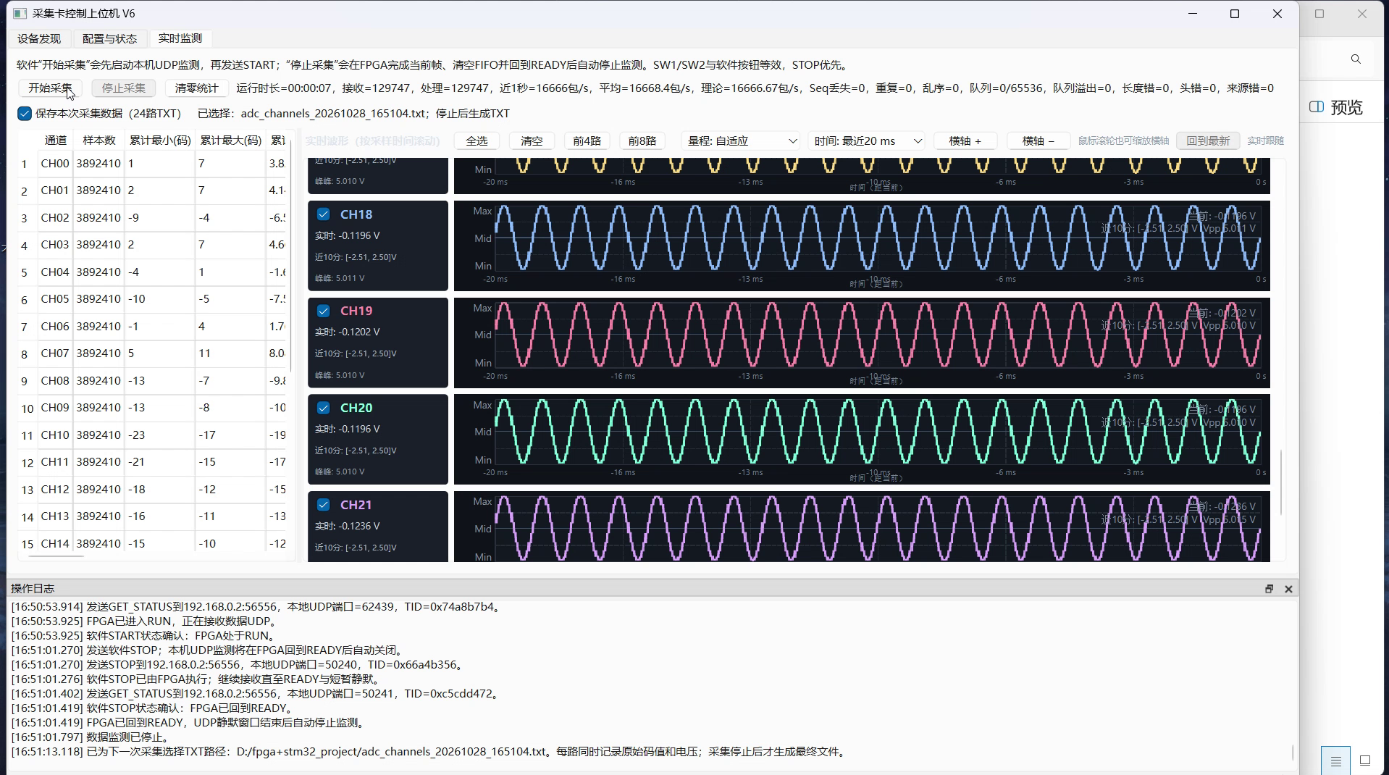
图 16 TXT 实采记录及停止 录屏 12:40
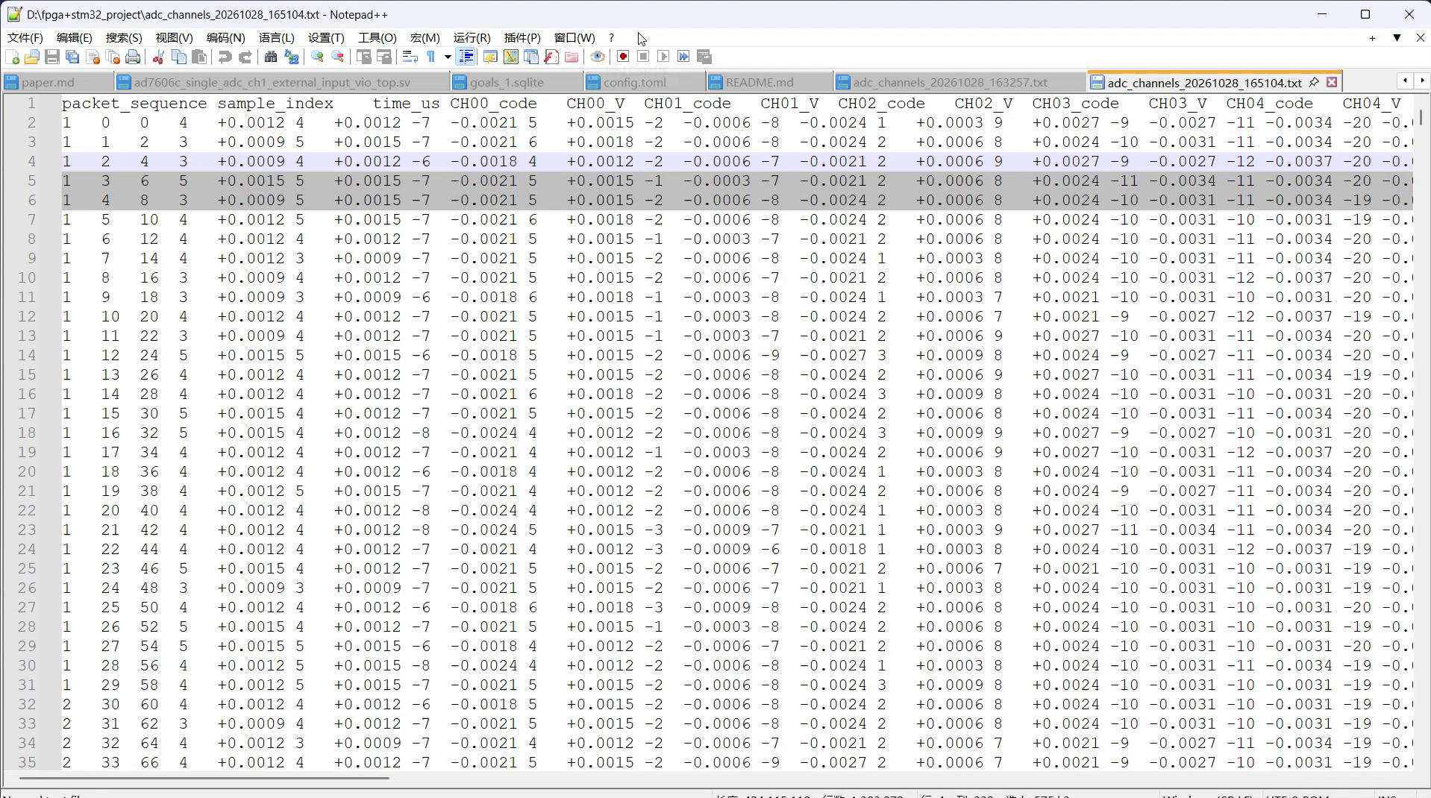
图 17 实际 TXT 的序号 时间与通道表头 录屏 13:20
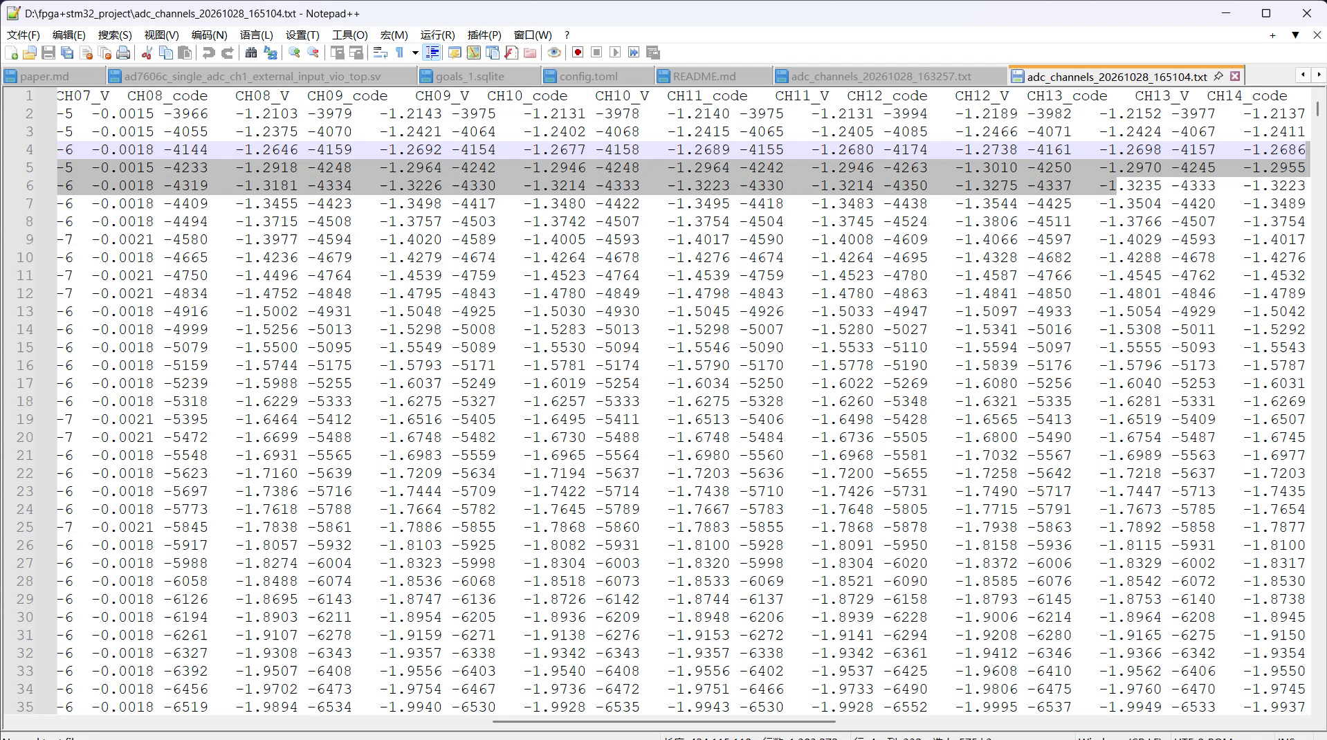
图 18 实际 TXT 横向查看通道数据 录屏 13:15
原始TXT文件 | 文件字节数 | 本次扫描范围及结果
adc_channels_20261028_163257.txt | 849,693,285 | 前 10,000 行，通过
adc_channels_20261028_165104.txt | 424,115,121 | 前 10,000 行，通过

只读校验按 500000 SPS、30 组/包、24 通道及 51 列格式执行，检查序号/样本索引、时间列和码值/电压关系。两份文件的已扫描前缀均未发现错误；扫描状态为 prefix_only，未检查全部大文件，不据此前缀结果声称全文件完整无损或测得持续写盘上限。[14][15]

第四部分 总结

4.1 可扩展之处
在保持现有采集与接口格式稳定的基础上，可利用剩余逻辑、BRAM 和 DSP 资源增加触发缓存、数字滤波、频谱分析或特征提取；可通过二进制记录格式降低主机写盘开销，并扩展硬件时间戳和同步机制。面向长期运行，可进一步完善异常恢复、主机负载测试和参数寿命管理。以上为后续方向，尚未计入当前成果；实际扩展需重新验证吞吐、时序、资源和模拟性能。

4.2 心得体会
本作品的开发重点从单个模块“能够工作”，逐步转向一条完整链路“能够解释并复现”。ADC 能读出数值、以太网能收到数据，并不能单独证明每个采样字都对应正确通道。通道错位问题促使我们将转换结果更新、并行读取和帧首标记联系起来分析，使用唯一测试字及故意破坏 FRSTDATA 的方式确认正常与异常边界，再通过逐路输入核对板级表现。
跨时钟域和高包率收包同样需要明确边界。采集端的转换、FIFO 写入、网络发送和 PC 处理处于不同节奏，某一层显示“零错误”不代表整条链路无损。分别记录包序号、处理队列、帧格式和有效采样，能帮助定位问题发生在哪一段。
Flash 的价值不仅是保存参数，还在于写入失败或版本更新后能否保留可用状态。将配置镜像与参数区隔离、应用与保存分离、先验证后提交，使状态变化更容易解释。与此同时，源代码中存在保护机制仍需配合真实断电和异常测试才能形成完整结论。
最后，工程报告需要把版本和证据一起保留下来。仿真模型、实现报告、软件触发启动、整板断电和历史截图分别回答不同问题。在已确认通过的系统功能基础上，我们补充保存了现场视频、原始录屏和 TXT 检查记录，并继续完善量化验证；同时把帧首对齐、版本保护和数据检查经验提炼为技能包，使他人能够复现方法，并清楚理解作品的能力和边界。

第五部分 参考文献
[1] 全国大学生嵌入式芯片与系统设计竞赛. 2026 FPGA 创新设计赛道选题指南 AMD[Z]. 2026: 19-22, 25. 本地所附版本.
[2] AMD. Artix 7 FPGAs[EB/OL]. [2026-10-22]. https://www.amd.com/en/products/adaptive-socs-and-fpgas/fpga/artix-7.html.
[3] Analog Devices. AD7606C-16 Data Sheet Rev A[EB/OL]. [2026-10-22]. https://www.analog.com/en/products/ad7606c-16.html.
[4] AMD. Vivado Design Suite User Guide Synthesis UG901[EB/OL]. 2025.1. https://docs.amd.com/r/2025.1-English/ug901-vivado-synthesis.
[5] AMD. Vivado Design Suite User Guide Using Constraints UG903[EB/OL]. 2025.1. https://docs.amd.com/r/2025.1-English/ug903-vivado-using-constraints.
[6] AMD. Vivado Design Suite User Guide Implementation UG904[EB/OL]. 2025.1. https://docs.amd.com/r/2025.1-English/ug904-vivado-implementation.
[7] The Qt Company. Qt 6.8 Documentation[EB/OL]. https://doc.qt.io/qt-6.8/.
[8] 项目硬件资料. FPGA_ADC 电路原理图[Z]. 2026-08-27: 1-10.
[9] 项目工程记录. task-004 ADC 流水与 FRSTDATA 验证及 FPGA 构建记录[Z]. 2026-10-10. 配套 routed 资源、时序、DRC 与 QSPI 记录.
[10] 项目软件资料. QtControlHost_v6 说明、源码及运行截图[Z]. 截图日期 2026-09-10；源码与部署记录依据当前工作区.
[11] 项目测试记录. ADC1 CH1 外部输入及 ADC1、ADC2、ADC3 八通道一致性稳定性实测记录[Z]. 2026-09-01 至 2026-09-02. 独立 VIO 测试工程.
[12] 项目团队. 最新版系统功能确认记录及实物照片[Z]. 确认日期2026-10-22. 实验日期及照片拍摄日期未单独推定.
[13] 项目协作资料. 大模型协作记录与真实对话节录[Z]. 2026-10-22. report/ai_collaboration/.
[14] 项目复用资料. FPGA采集证据与数据检查技能包[Z]. 2026-10-22. skill/.
[15] 项目团队. 现场视频 屏幕录制 实物照片与TXT输出[Z]. 2026-10-28素材；整理日期2026-10-29. report/field_validation/ 含原始帧时间索引与文件前缀校验记录.

